
用户使用说明书


二〇一五年五月
目 录
前言
1. 首页
1.1. 进入官网 2
1.2. 登录网站 4
2. 网站浏览
2.1. 导航菜单 5
2.2. 高考命题专家预测视频 6
2.3. 名校名师真题解析视频 6
2.4. 压轴密卷 7
2.5. 备课地图 7
2.6. 试题查找 9
2.7. 【领导特供】 10

前言

[中华资源库]是做什么的？
中华资源库面向全国中小学的一线教师以复习备考资源为核心，为广大教师提供最权威、最有价值的试题、教案、课件、教学方法技巧等教学资源；目前已经开通60多个频道，内容涵盖高中、初中、小学各年级，还有学校教育科研、教育安全、自主招生、课堂教学等20多个学科及专题网站，已成为老师开展日常教学工作必需的资源获取平台，师生互动交流的网络支持平台，也是教育部新课改推广的推荐平台。

[中华资源库]和其他资源网站有什么区别？
1、网站资源排版方面：我们资源库资源网站为学校提供纯净版适合教师使用的资源界面，网站采用分布式处理系统，更清晰更系统的按年级、按科目、按类型、按地区查找自己所需要的资源。
2、资源质量方面：一方面资源来自中央教科所内部资源，一方面我们自己的教研专家针对黑龙江地区教育特色打造适合地区使用的精品核心资料，另一方面我们教研团队针对学校提供通过审核上传的资料，这些资源的参考价值和使用价值非常高，资源的前瞻性和实用性很有效的为学校老师指引教学方向，对学校教学、教科研帮助非常大，也非常有利于学校和老师长期的教学发展。
3、资源内容上传方面：我们资源库资源内容函盖全国大部分其他网站所有内容，全国各地知名学校提供的内部资料需要经过我们60多位教研专家团队审核上传，倡导教学资料的质量与原创，避免了资源的重复性。
4、教学资源发展趋势：后期以微视频、微教学、微课堂为教学发展趋势，我们每年邀请全国百强名校针对每年的高考试题解析视频、对第二年高考方向预测提出的备考方案和后期在线视频教学功能，解决学校以题海战术为主题，更注重的是课堂效率的提高和学生学习的积极性.

[中华资源库]试用权限和正式会员权限有什么区别？
中华资源库的使用方式分为试用权限和正式会员权限，试用用户能下载使用网站上大部分免费的教学资源资料，正式会员可以享受网站独家原创的精品资源，百强名校提供的教学资料，包括网站教学视频的点播观看及其他网站外延的增值服务。
1.首页
  - 进入官网
用户打开浏览器，在浏览器的地址栏输入http://www.ziyuanku.com，按回车即可进入中华资源库网站首页：
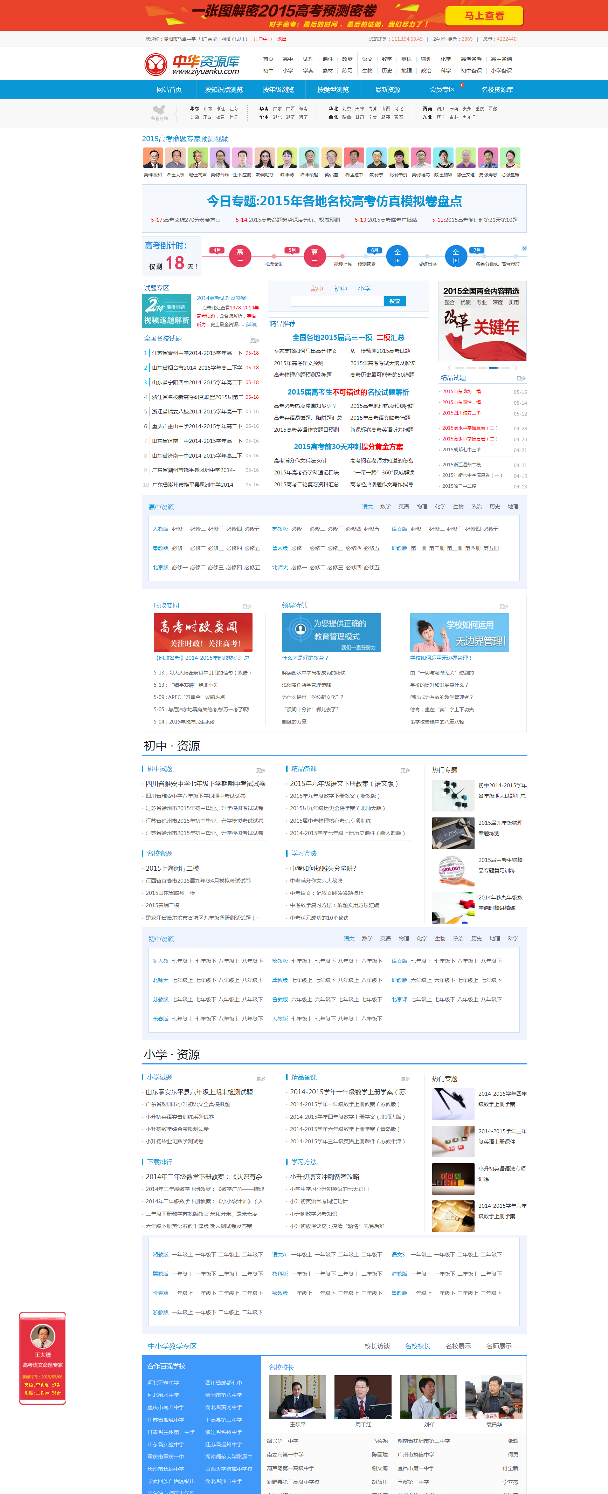
图 中华资源库网站首页
  - 登录网站
打开首页后在登录名和密码输入学校的账号名和密码即可登录网
登陆后显示
点击用户中心→实名登记。可创建自己个人的子账户。子账户权限与大账户一样，但更方便存储、下载资源资料。
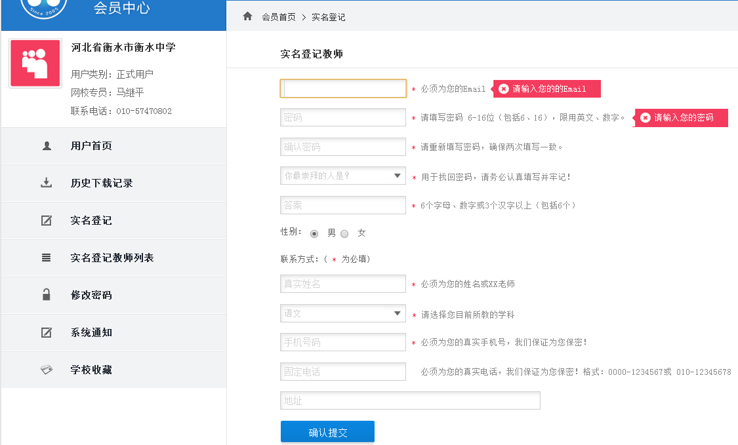
网页右下角会出现提示，有任何问题都可以随时拨打服务专员电话。
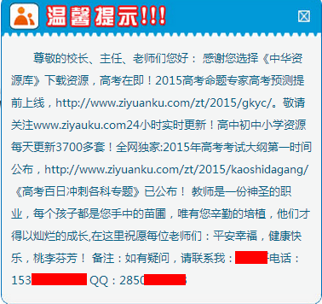
登录成功后即可下载和使用网站上的资源资料，也可观看网站视频板块。

网站浏览
网站总体结构为上中下结构,采用分布式浏览排版。
  - 导航菜单
用户可以通过点击导航菜单项，进入其他各个子页面。
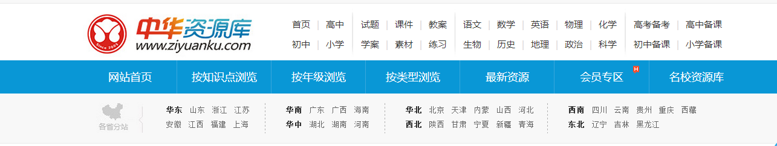
图 导航菜单
主 导 航：包括高初小、试题、课件、教案、学案、练习、素材、九大学科、高初小备课备考。
辅助导航：包括按知识点浏览、按年级浏览、按类型浏览、最新资料、会员专区、名校资料库、全国各省的分站。
首 页： 每日专题、试题专区、名校试题汇总、资料检索、精品推荐、精品名校试题。
高中资源：包括高中九大学科各个版本的教材资料。
时政要闻：关注高考时政要闻，关注社会热点话题。
领导特供：针对领导层，交流先进的教学理念和教学方法。如何管理校园和如何带团队。
初中（小学）资料：包括初中试题、精品备课、名校套题、学习方法、热门专题等子栏目。
中小学教学专区：包括合作名校展示、校长访谈、名校校长展示、名师展示。相关链接等子栏目。

  - 高考命题专家预测视频
高考前，中华资源库聘请全国著名的教育专家和一线名师录制名师访谈栏目，针对15年高考做出深入解读。用户点击名师头像进入观看页面。试用用户可观看五分钟标。点击二级页面标题可以切换视频。
http://www.ziyuanku.com/zt/2015/zjgk/jiangshi/wangshusheng.html
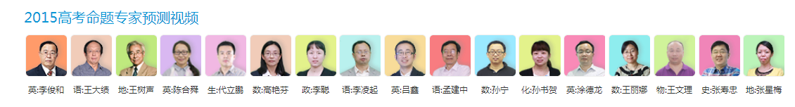
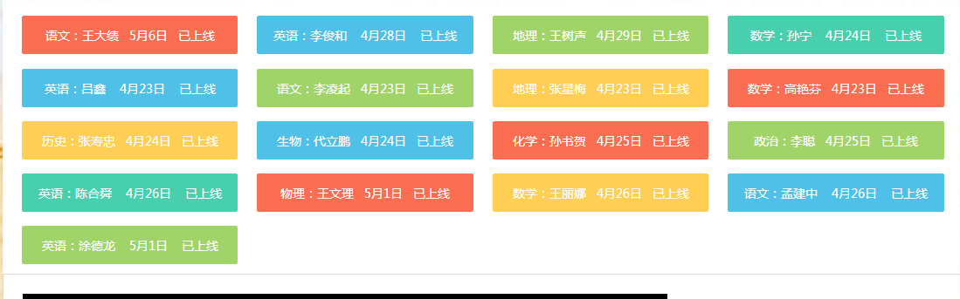
图 名师访谈

  - 名校名师真题解析视频
高考后，中华资源库走访全国各地百强名校，邀请学校学科组组长和学科带头人，针对当年高考题，进行试题的分析点评解析和预测。
点击试题专区视频逐题解析图标
http://www.ziyuanku.com/gaokaoshiti/2014/jiexi/

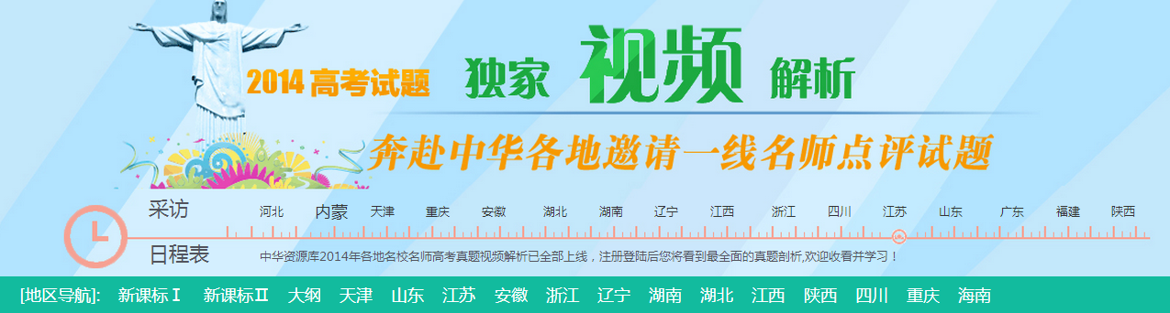
图 独家视频解析
  - 高考预测压轴密卷
多年合作的会员学校，将在合作期间，每年在高考前获得公司与中央教科所联手，聘请当地往历届高考命题专家根据最新的高考大纲和考试说明打造的高考压轴密卷。中华资源库提交学校资料后，由中央教科所统一安排办理。
http://www.ziyuanku.com/zt/2015/gkycmj/
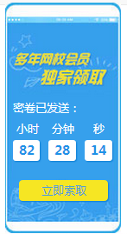
图 压轴密卷
应广大会员学校要求，今年中华资源库提供了密卷文综2卷部分试题的原题截图。
http://www.ziyuanku.com/mijuan.html
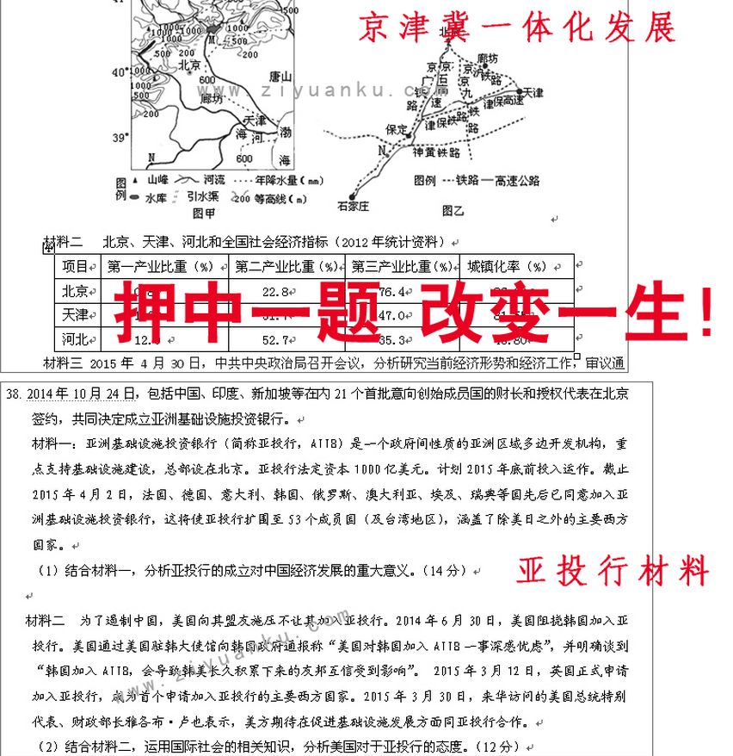
2015年密卷文综原题截图

  - 备课地图

用户百度搜索‘备课地图’点击直接进入中华资源库备考页面也可登录网站首页点击高中（初中）备课进入备课页面。

http://www.ziyuanku.com/bkmap.html
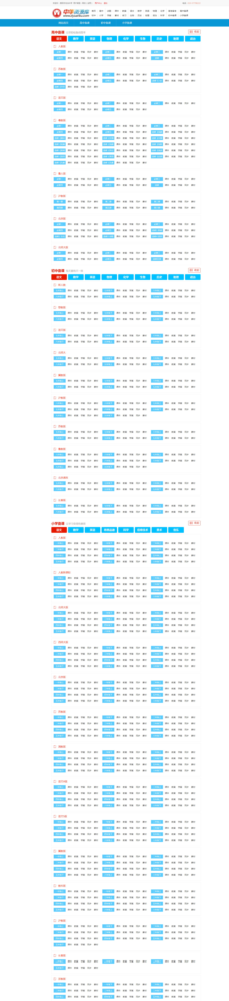
  - 试卷查找

中华资源库整合全国各地市重点学校、优秀院校、百强名校的一手考试资料，提供最及时的备考信息，也可点击网站首页“名校资源库”进入名校试题，套题查找页面

http://www.ziyuanku.com/typeres_3_0_0_0_0_0_0_0_0_0_0_0.html

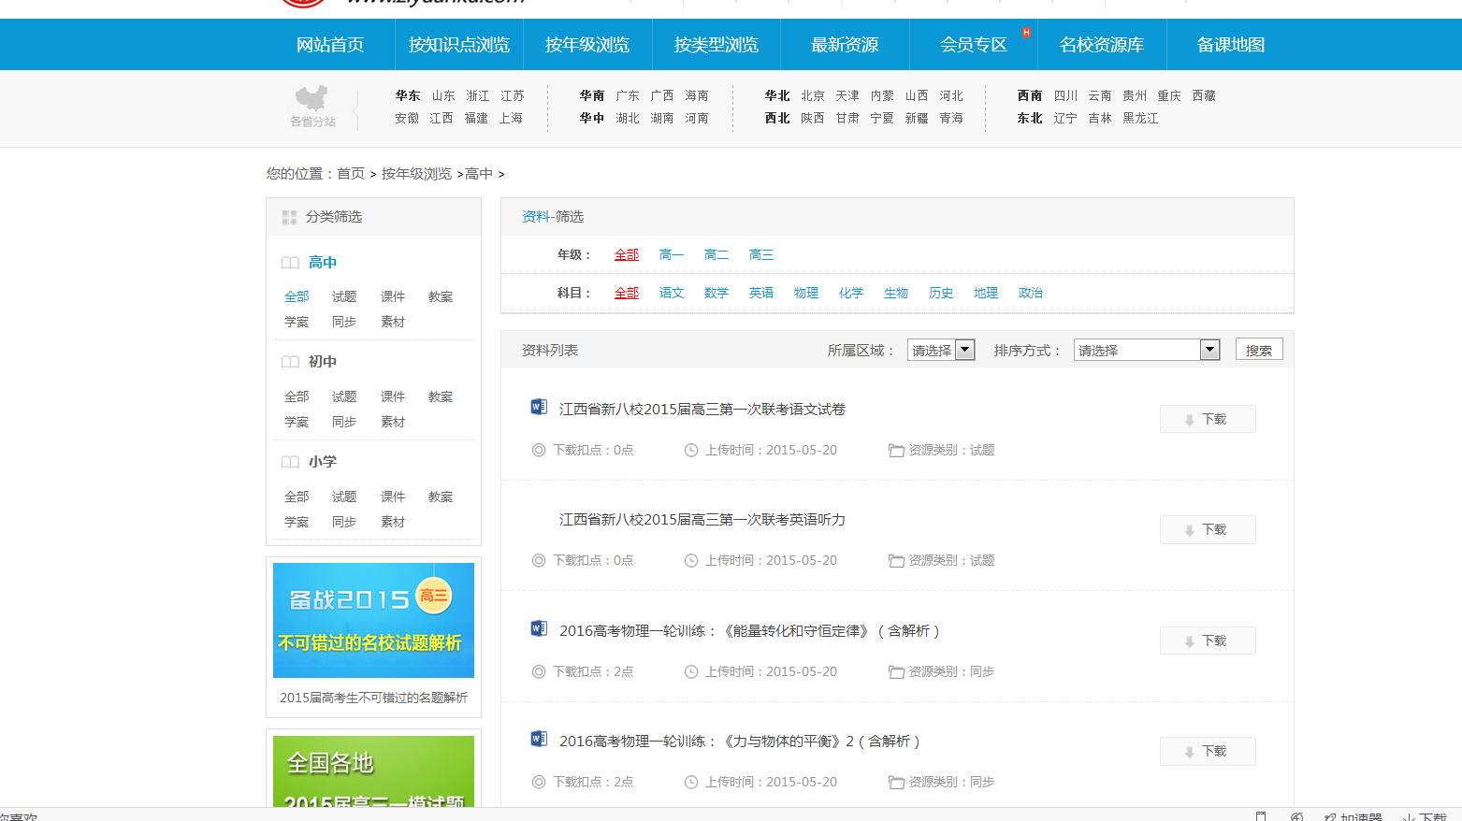
  - 【领导特供】

中华资源库为学校领导管理层特设【领导特供】专题，提供优秀的校园建设理念及学校团队建设方案资料。帮助学校提高领导提高管理水平和学校教学质量。

http://www.ziyuanku.com/tegong/index.html

领导特供专区图片

